TUYÊN TRUYỀN CÁC BIỆN PHÁP PHÒNG CHỐNG
BỆNH COVID-19

1/ HIỂU BIẾT CHUNG
1.1Biện pháp phòng chống bằng nguồn lây
- Phòng gián tiếp: Điều tra tiền sử đi, về từ vùng dịch: Trung Quốc, Hàn Quốc và 8 xã, phường tại Việt Nam
- Bao vây cách ly: - Tại nhà
- Tập trung
1.2 Các biện pháp phòng bệnh đường lây
- Cách 2m,
- Đeo khẩu trang,
- Thông thoáng không khí,
- Rửa tay
- Vệ sinh môi trường)C
1.3 10 biện pháp phòng bệnh không đặc hiệu (theo QĐ 343 của Bộ Y tế
- áKhông đến các vùng có dịch bệnh. Hạn chế đến các nơi tập trung đông người. Trong trường hợp đến các nơi tập trung đông người cần thực hiện các biện pháp bảo vệ cá nhân như sử dụng khẩu trang, rửa tay với xà phòng...
- Hạn chế tiếp xúc trực tiếp với người bị bệnh đường hô hấp cấp tính (sốt, ho, khó thở); khi cần thiết tiếp xúc phải đeo khẩu trang y tế đúng cách và giữ khoảng cách ít nhất 2 mét khi tiếp xúc.
- Người có dấu hiệu sốt, ho, khó thở phải đeo khẩu trang bảo vệ, thông báo ngay cho cơ sở y tế gần nhất để được tư vấn, khám, điều trị kịp thời. Gọi điện cho cơ sở y tế trước khi đến để thông tin về các triệu chứng và lịch trình đã di chuyển trong thời gian gần đây để có biện pháp hỗ trợ đúng; không nên đến nơi tập trung đông người. Học sinh, sinh viên khi có biểu hiện nhiễm bệnh hoặc nghi ngờ mắc bệnh không đến trường và thông báo cho cơ quan y tế.
- Vệ sinh cá nhân, rửa tay thường xuyên dưới vòi nước chảy bằng xà phòng hoặc dung dịch sát khuẩn thông thường ít nhất 20 giây; súc miệng, họng bằng nước xúc miệng, tránh đưa tay lên mắt, mũi, miệng để phòng lây nhiễm bệnh.
- Che miệng và mũi khi ho hoặc hắt hơi, tốt nhất bằng khăn vải hoặc khăn tay, hoặc ống tay áo để làm giảm phát tán các dịch tiết đường hô hấp. Không khạc nhổ bừa bãi nơi công cộng.
- Đảm bảo an toàn thực phẩm, chỉ sử dụng các thực phẩm đã được nấu chín.
- Không mua bán, tiếp xúc với các loại động vật hoang dã.
- Giữ ấm cơ thể, tăng cường sức khỏe bằng ăn uống, nghỉ ngơi, sinh hoạt hợp lý, luyện tập thể thao.
- Tăng cường thông khí khu vực nhà ở bằng cách mở các cửa ra vào và cửa sổ, hạn chế sử dụng điều hòa.
- Thường xuyên vệ sinh nơi ở, cơ quan, trường học, xí nghiệp nhà máy... bằng cách lau nền nhà, tay nắm cửa và bề mặt các đồ vật trong nhà với xà phòng, chất tẩy rửa thông thường; hóa chất khử khuẩn khác theo hướng dẫn của ngành y tế.
ch 2 m
2/CÔNG TÁC PHÒNG CHỐNG BỆNH
2.1 . CHUẨN BỊ TRƯỚC KHI HỌC SINH QUAY TRỞ LẠI TRƯỜNG HỌCửa tay
Thông không Vệ sinh môi trường
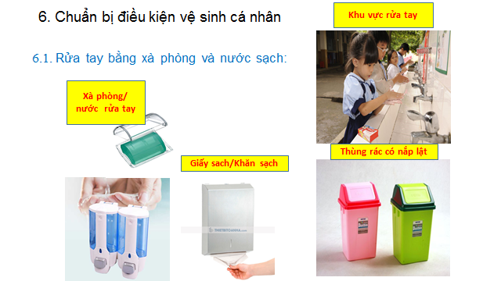

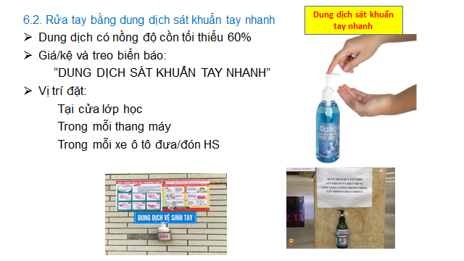
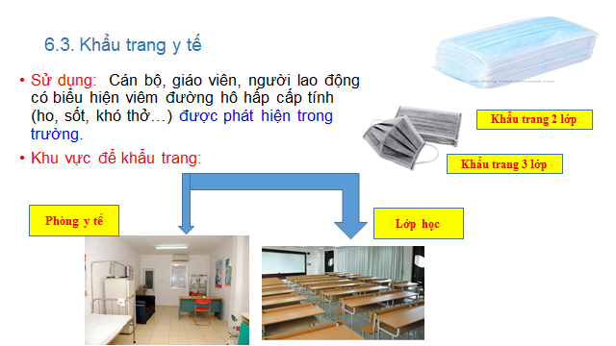
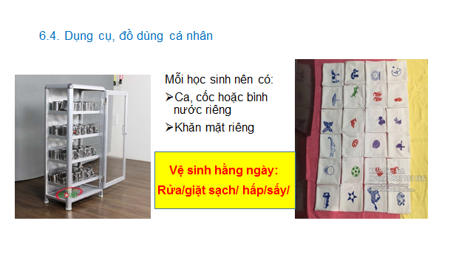
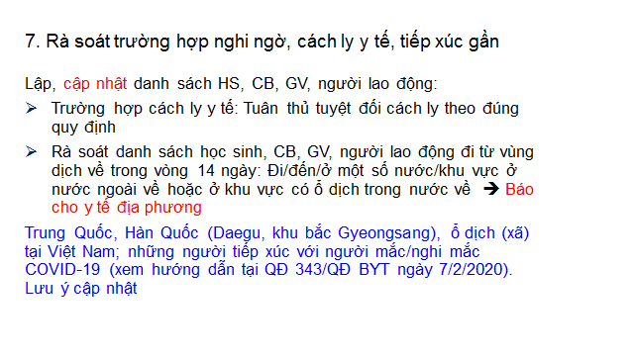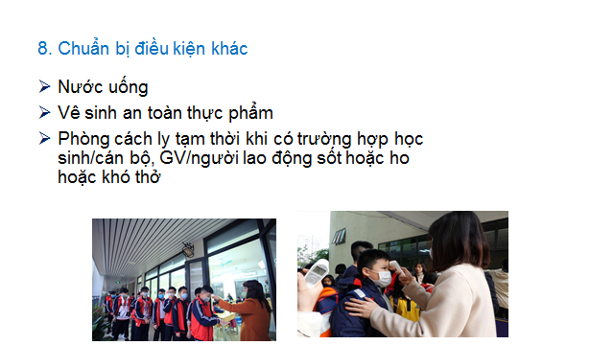
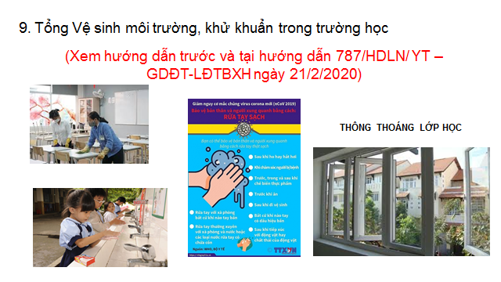
2.2 CÔNG TÁC PHÒNG DỊCH KHI HOC SINH HỌC TẠI TRƯỜNG
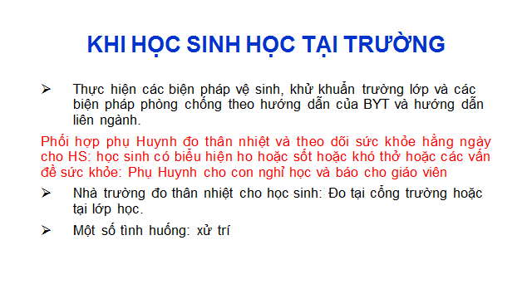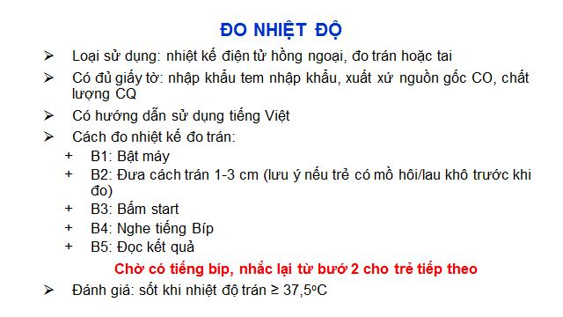CÁCH XỬ LÍ HỌC SINH CÓ SỐT
